Sahand Khodabandehloo
sahandkh@kth.se
Kungliga Tekniska Högskolan
The Royal Institute of Technology
2022-08-30
MEDICINSKA BILDGIVANDE SYSTEM
HL1020 HT21-1


Kursansvarig och examinator:
Matilda Larsson
E-post: matil@kth.se
Föreläsare (transmission & emission):
Massimiliano Colarieti-tosti
E-post: mct@kth.se

Kursens Lärandemål
Kursen HL1202 HT21-1 Medicinska bildgivande system, 9,0 hp ger en förståelse för olika bildgenererande tekniker inom medicinsk diagnostik och deras användningsområden. För respektive medicinsk bildgivande modalitet (ultraljud, magnetresonanstomografi, emissionsavbildning, transmissionsavbildning) skall studenten efter avslutad kurs kunna:
- Förklara och tillämpa de fysikaliska processerna som ligger till grund för avbildning
- Redogöra för uppbyggnaden och principen av bildgivande tekniker och apparatur
- Redogöra för modaliteternas bildkvalitet
- Redogöra för modaliteternas för- och nackdelar ur ett kliniskt och tekniskt perspektiv
- Förklara möjligheter och begränsningar med respektive bildgenererande process

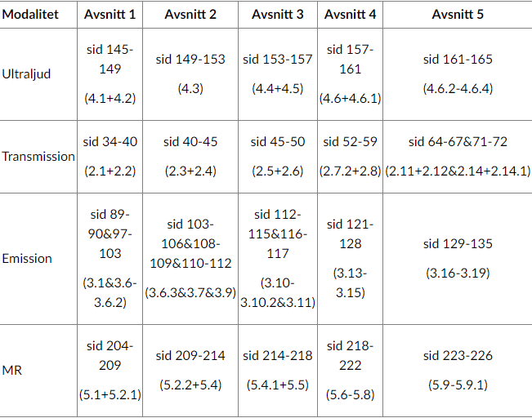
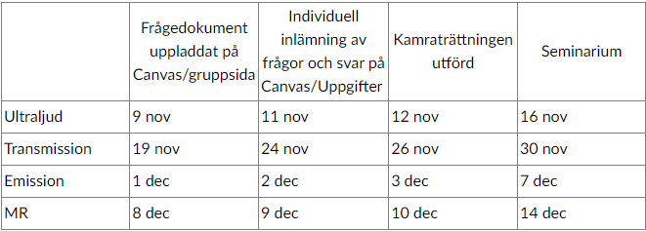

Föreläsning 1. Onsdag 18 januari 2023 kl. 09.00 – 10:00

KAPITEL 1 – Inledning
Akustisk impedans z
Homogent medium = inga skillnader i akustisk impedans
I verkligheten är det en kombination av konstruktiv och destruktiv interferens.

Hur skapas gråskalebilden?
Varför filtreras nedre delen av RF-kurvan bort?
Logkompression förstärker svaga signaler (speckle) så att de blir ljusa.

Backing layer motverkar ultraljudvågor ”bakåt” av de piezoelektriska elementen/kristallerna. Linsen fokuserar vågorna, det vill säga det sker en brytning av vågorna.

Laterala upplösningen varierar med djupet. Ju smalare stråle, desto bättre avbildning ty går att särskilja på (närliggande) objekt. Lateral upplösning på olika djup – hur anpassar man för bästa bild? Det som begränsar hur lång tid det tar en ultraljudsbild är bland annat: djupet, ljudhastigheten i vävnad, medium, antal fokusljud. Vad är ”antalet linjer i bilden”?
Axiell upplösning? B
Lateral upplösning? A
temporal upplösning? B

Föreläsning 3 Ultraljud i kliniskt bruk. Onsdag 18 januari 2023 kl. 13.00 – 14:00
Inga biologiska effekter om det används på rätt sätt – dock genererar värme? Patienten behöver inte komma till maskinen – tvärtom räcker.

Föreläsning 4 Ultraljudsavbildning – Teknik 2a. Torsdag 19 januari 2023 kl. 13.00 – 14:00
Dopplereffekt: ökad frekvens på ljudet om källan rör sig mot observatör. Detta utnyttjas i ultraljudsavbildning. Dopplerfrekvensen (vi kan höra) är mycket lägre än ultraljudsfrekvensen och vinkelberoende.
Går ej att sända och ta emot signal samtidigt. Därav två olika kristaller som sköter vardera. Man vill skicka en så kort signal som möjligt för att minska ringing effekt och få bättre axial upplösning?
Blod har högre hastighet (600) och således högre dopplerfrekvens än vävnad?

Ultraljudsavbildning – Teknik 2b.
Speckle tracking = hittar en speckle i tiden t och sedan letar efter samma speckle i nästa tid t+1 då till exempel blodet rört på sig. Speckle mönstret är hyfsat stabilt ty vävnaden eller blodet ej hunnit deformeras alltför mkt?
Harmonic imaging. Skickar ut en frekvens o lyssnar på en annan frekvens – axiala upplösningen blir högre/lägre.
Drug delivery – små gasbubblor som kan leverera läkemedel.

Föreläsning 4 Artefakter vid ultraljudbaserad avbildning – Mattias Mårtensson.
Fredag 20 januari 2023 kl. 10.00 – 12:00

Artefakter kan betyda flera olika saker. Vissa artefakter finns alltid – men betydelsegraden (hur stora de är) varierar. Gallstenarna orsakar så mkt friktion vid reflektion på grund av akustisk impedans?
Falska – något som inte ska vara där
Saknas – information saknas, tänk gallsten
Vissa antagande måste göras för att skapa B-mode bilden. Exempel på antaganden: vinkeln ultraljudsvågorna utsänds (tänk blodflöde), den utsända (central)frekvensen, antalet strålar och cykler, utbredningshastigheten av ljudet (genom olika vävnader – vi vet inte vilket avstånd vågorna ska utbreda sig genom), avstånd till objekt? Skilj på inställning och antagande!
- Vågorna får inte svänga efter reflektion?
- Time gain compensation
- Attenuering
- Intensiteten dämpas av med högre frekvenser
Om någon av antagandena inte uppfýlls, uppstår artefakter.
Pulslängden ger upplösningsförmåga (>L/2).
Hur lång är pulsen i tiden? $λ$ och antalet svängningar $n=3$ samt $c=1540$ . Svar: 15,40 mm? Axiella upplösningen blir hälften – men hur?
Strävar efter så tunn bild som möjligt för bäst upplösning? Annars kommer information, till exempel speckle, från intilliggande vävnad. Tänk systa med enbart vätska i vilken speckle uppkommit.
Hårda saker, såsom metaller o skulderblad (foster), uppkommer flera gånger på samma avstånd?
Comet tail = många svängningar i ett objekt (jmf gevärskula i vävnad)
Ring-down = bubbla självsvänger liksom en ljudkälla
Spegling. Vi kan få info på en plats där ljudet aldrig varit.
Side lobes. Vi har ofta energi som riktar sig ut mot kanterna.
Skuggning och förstärkning (mer energi ty studsning?) i samma bild.

Magnet Resonanstomografi
Missat första föreläsning!

föreläsning 06 feb
Skallbenet attenuerar inte mycket – MR fördel!
PET är känslig men inte specifik eftersom den attenuerar väldigt mycket. MR har motsatt egenskap: bra kontur var alla organ finns, men om objektet är för litet så syns det ej.

Nackdelar – Metal/Elektronik
Alla metaller attenuerar signal! Aktivt implantat är ännu värre, till exempel pacemaker skymmer för hjärtat.

Stroke. Ju senare behandling, desto sämre behandlingseffekt. Blöder eller ej? Använd CT för snabb bild och därmed beslut om eventuell behandling (innan det är för sent).

Föreläsning 1 – 17 jan
Onsdag 17 januari 2023 kl. 09.00 – 12:00

bildkvalitet
Varför är det viktigt?
Inte perfekta bilder - varje system har sina begränsningar.
Exempel: Lever och hjärta. Vilken har bäst bildkvalitet? Bild B har högre kontrast och lite mer ”skärpedjup” (djupet i bilden, lättare att urskilja på organ och små detaljer).
Bildkvalitet är beroende av modalitet och klinisk applikation. Några viktiga kvantitativa kvalitetsmått:
- Kontrast
- Spatial upplösning
- …
Alla kvalitetsmått kan praktiskt inte vara optimala samtidigt.

Kontrast
Hög brusnivå = lägre kontrast.
Vilken bild har bäst kontrast? Bild C pga skillnader i intensitet mellan benen i handen och omgivningen.

spatial upplösning
Rumsupplösning – detaljrikedom = förmåga att kunna särskilja två objekt spatialt i bilden.
När det kommer till måttet, låg siffra = hög spatial upplösning. tänk millimeter. Ju mindre, desto bättre urskiljning på det lilla avståndet.
PSF = hur en punkt avbildas i ett avbildningssystem. När det har sjunkit -6 dB eller bredden på kurvan när intensiteten har sjunkit ner till hälften av maxintensitet.
LSF = avbildar linjer.
Vilken bild har bäst spatial upplösning? Bild A ty det går att urskilja två punkter på kortare avstånd. Det korta avståndet korresponderar med låg siffra.

mätning av kontrast och spatial upplösning

temporal upplösning
Förmåga att urskilja två händelser i tiden. Hög temporal upplösning = många bilder per sekund = möjligt att avbilda snabba händelser, till exempel hjärtklaffar.
Vilken bild har bäst temporal upplösning? Bilden till höger har högre temporal upplösning ty det är fler bilder per sekund (högre frame rate), vilket gör det möjligt att tydligt se hela förloppet av hjärtmusklerna.
Hög temporal upplösning är bra vid funktion, där förändringar över tid är viktigt. Detta innebär att man får kompromissa (trade-off) med spatial upplösning ty det tar lång tid att ta alla bilderna.

Brus
Brus = en störning i form av oönskad slumpmässig signal.
SNR = signal to noise ratio.

Artefakt
Ett fel i bildtagningen. Fenomen som ger upphov till missvisande bilder.
Bild 1. Teknisk begränsning. Ultraljudet dämpas i djupare vävnad. Gallstenen absorberar all signal. Tekniken kan inte avgöra vad som finns bakom gallstenen.
Bild 2: Rörelse av patient orsakar att upplösningen mellan två punkter nu är fel.
Bild 3: Störande objekt. Signalen inte kan detektera vad det är pga akustisk impedans).

Distortion
Felaktig avbildning av…

Diagnostisk noggrannhet

Ultraljud – Teknik 1A
Onsdag 17 januari 2023 kl. 10.00 – 11:00
Inom djurvärlden används ultraljud för att lokalisera, kommunicera, etc. Vanliga tillämpningar är industriella tillämpningar, ekolod, etc. Fascinerande modern utveckling av ultraljudapparat.
Vad är ultraljud? C. Ultraljud är en longitudinell våg som förflyttar materian i det mediet som den utbreder sig i.

Spridning och speckle
Är speckle en artefakt?

Onsdag 17 januari 2023 kl. 11.00 – 12:00
Matching layer gör att vi får en starkare signal inskickad i kroppen.

Övning 2.6. Svar: A. Tiden t kan tänkas som den tiden elementet är aktiverat. Tips: kolla på elementen som aktiveras sist.

Linjär transducer
Här tillämpas gruppvis aktivering av element med en bildlinje (en grupp) i taget. Eftersom det är gruppvis aktivering, kan det bli felavläsning då reflekterade signaler träffar (grupper av) element som ännu inte är aktiverade. Detta är ett tekniskt fel?

Attenuering
Gradvis intensitetsminskning när vågor propagerar i ett medium.

Pulsängd
Dämpning – hur bra backing material dämpar vibrationerna.

övning 3.9
Vilken bild har bäst:
- a) B. Mindre pulslängd (centerfrekvens) och färre antal cykler (högre dämpning).
- b) A. Antal linjer i bilden och bilddjup tar ut varandra i A och B, men A har fler fokuspunkter (=bättre).
- c) B. Antal strålar, bilddjupet och antal fokuspunkter påverkar tiden det tar. Fler fokuspunkter leder till att vi mst göra om bildtagandet?

Föreläsning 3 – 19 jan
Onsdag 17 januari 2023 kl. 15.00 – 17:00
Artefakt definition.
Gallstenar är INTE artefakter – med det är däremot skuggningen bakom! En bild är i princip aldrig en 100% representation av människokroppen. Det finns i princip alltid artefakter (problem) i avbildning.
Antaganden/inställningar vid ultraljudsavbildning (till exempel i ett vattenbad):
- ljudhastigheten (i vatten)
  - eftersom c=1540 m/s är ett ”medel” så kommer det alltid att bidra till (litet) fel
- time-gain compensation – hur mycket vi antar ljudvågen dämpas/attenueras
- reflektion av ekon går inte alltid tillbaka till samma element eftersom vågorna svänger (sprids??)
- återvändande ekon kommer att…
  - pulsreflekteradefrekvenser (PRF??) – en ny signal skickas ut före den gamla utskickade signalen mottagits. Det blir som en överlagring av signaler, men detta undviks med tekniken och inställningar.
- Vad förväntar vi oss att ta bild av? Hur bör det se ut?

Speckle pattern
Speckle pattern benämns som artefakt men är faktiskt en viktig del (artefakt) av ultraljudsbilder. Vissa områden blir ljusare, andra mörkare – men det är troligen orsakat av interferens av signalerna. Ljus = ett objekt. Svart = tomt.

Pulslängd
Det kortaste avståndet – en begränsning – för att en sådan pulståg (mellan två pulser) ska korrekt upplösas. Definitionen är halva pulslängden. Detta är alltså avståndet mellan två reflektionsytor.
Backing materialet får transducern själv att inte vibrera så att det påverkar signalen.

Lateral resolution artifacts
Aktivering av element med tidsfördröjningar. Fem punkter ty smearing effect.

section thickness artifacts
Höjdskillnader leder till tolkning av bilder. Bilderna är alltså inte oändligt tunna, utan en bild som borde vara svart men som har en ljus signal kan representera en signal från en annan höjd, till exempel nånting bakom nåt kärl eller systa.

Multipeleko
Om någonting upprepar sig på samma avstånd om o om igen = multipelekon! Att det bildas flera ”vita linjer” orsakas av att för varje studs blir tiden för signalmottagandet längre = maskinen tror det är djupare vävnad. Ben är tillräckligt starka reflektionsytor för att detta fenomen ska uppstå.
En gasbubbla kan få signalen att självsvänga – så pass att den kan betraktas som en egen källa.

refraktion
Olika (inställda) ljudhastigheter ger refraktion.

